
公司员工考勤管理系统

学 院 | 计算机与通信工程学院
专 业 | 通信工程
班级序号 | 180133
学 号 | 20187102
姓 名 | 耿晓宇
指导教师
验收日期 | 2020年1月3日
核心知识点清单，由学生确认
数组 | 链表 | 指针 | 文件读写 | 默认参数 | 函数模板 | 多文件 | 类 | 派生 | 虚函数 | 友元函数 | 重载 | 多继承
√ | √ | √ | √ | √ | √ | √ | √ | √ | √ | √ | √ | √
以下为教师评分表，学生不可填写
程序质量  （60%） | 课程设计报告（20%） | 答辩效果  （20%） | 总分 | 等级
评分标准与说明：
- 程序质量（60%）包含程序正确性与所用知识点数量（40%），代码可读性（10%）与界面友好性（10%）。
- 课程设计报告（20%）要求排版规范，模块设计有文字说明，图、表、代码清单要有序号和名字。
- 现场答辩（20%）要求根据学生制作的PPT、讲述清晰、回答问题等情况综合评分。
- 收齐所有纸质报告的同时，要求学委收集所有学生的代码工程、报告电子版和答辩PPT以备存档。
目录
1设计要求 1
2 基本功能描述 1
3 总体框架 2
4 软件设计 4
4.1 类的设计 4
4.2 关键功能的实现 6
4.3 得意之处 11
5.结论与心得体会 12
6.参考文献 13
7 .附录 13
7.1 调试报告 13
7.2 测试结果 13
7.3 关键源代码 18

1设计要求

“公司员工考勤管理系统设计”
某公司需要存储雇员的编号、姓名、性别、所在部门，级别，并进行工资的计算。其中，雇员分为经理、技术人员、销售人员和销售经理。
定义一个将小时换成天数的类。转换规则：8小时转换为一天，12小时转换为1.5天。可进行天数的加、减。
定义一个记录员工生病、休假时间的类。其中包括：员工生病没工作的天数、生病可以不工作的最多天数、员工已经带薪休假的天数、员工可以带薪休假的天数。公司规定带薪休假不能超过24小时。生病可以不工作的最多不能超过16小时。
设计一个程序能够对公司人员的休假情况进行管理，应用到继承、抽象类、虚函数、虚基类、多态和文件的输入/输出等内容。
2、功能要求
（1）添加功能：程序能够任意添加上述四类人员的记录，可提供选择界面供用户选择所要添加的人员类别，要求员工的编号要唯一，如果添加了重复编号的记录时，则提示数据添加重复并取消添加。还可以添加带薪休假和生病休假的记录，每条记录中必须包含员工编号和姓名。
（2）查询功能：可根据编号、姓名等信息对已添加的员工信息和休假信息进行查询，如果未找到，给出相应的提示信息，如果找到，则显示相应的记录信息；
（3）显示功能：可显示当前系统中所有记录，每条记录占据一行。
（4）编辑功能：可根据查询结果对相应的记录进行修改，修改时注意编号的唯一性。
（5）删除功能：主要实现对已添加的人员记录和休假记录进行删除。如果当前系统中没有相应的人员记录，则提示“记录为空！”并返回操作。
（6）统计功能：能根据多种参数进行人员的统计。例如，统计四类人员数量以及总数，
统计任一员工的休假天数等信息。
（7）保存功能：可将当前系统中各类人员记录和休假记录存入文件中，存入方式任意。
（8）读取功能：可将保存在文件中的信息读入到当前系统中，供用户进行使用。

2 基本功能描述
本系统可以实现员工信息的添加，删除与编辑功能。其中删除功能以员工编号作为删除依据，编辑功能可以实现以任意一个确定条件查询修改。
此外，本系统还实现了根据某一特定条件或者根据某一范围条件进行范围查询显示的功能，实现了显示所有数据的功能。
本系统还实现了文件的存储和读取功能，可以将本系统中的信息导出到文件中，或者把文件中的数据读入系统。

3 总体框架
下页的图是整个系统的流程图（由于空间不够，部分流程未展开）
其中共有11个文件，5个头文件，6个CPP文件，总代码量在1K行以上（并已上传到我的github），文件列表如图所示
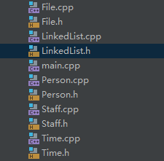
其中File类是单独的类，实现了文件的读写。
Person中共有4个类，分别为Manager, Technician，SalesMan，SalesManager类，这四个类分别继承了Staff类和Time类。Staff类抽象封装了员工相关数据与接口，Time类抽象封装了与时间相关的数据和接口。
LinkedList实现了链表相关功能，为数据结构进行支撑。
main文件是程序的主入口。
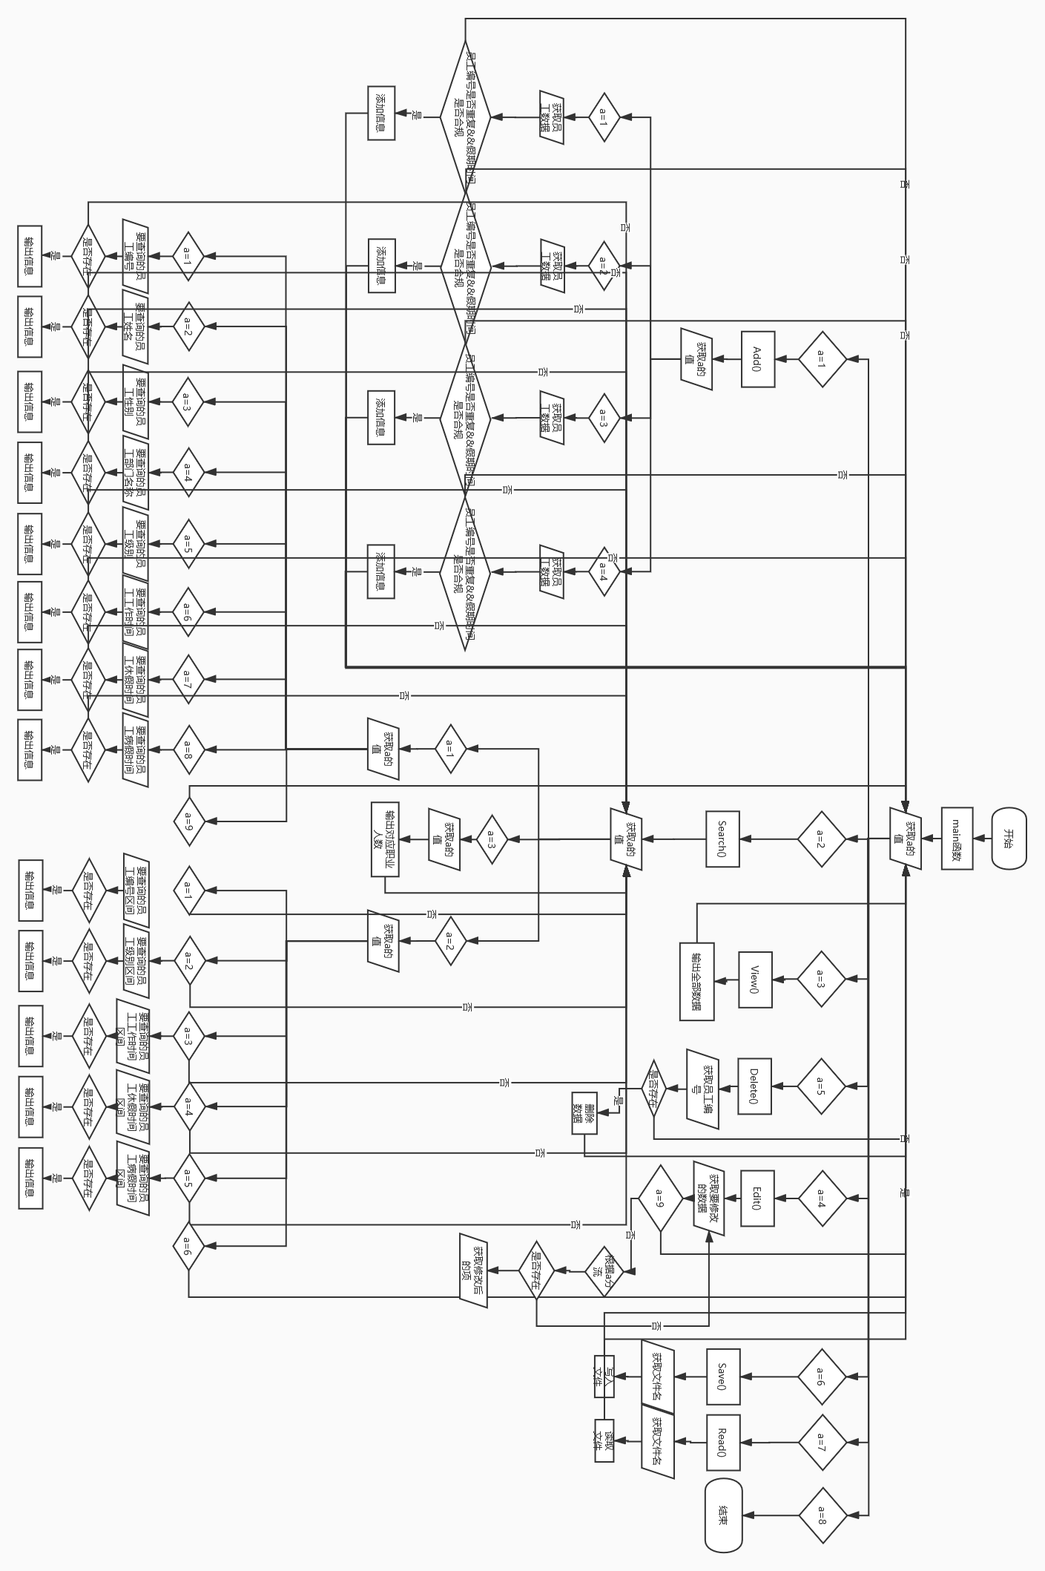

4 软件设计

4.1 类的设计
首先，从员工相关信息中抽象出其个人信息相关内容以及其三种时间相关内容，以此为基础分别实现了Staff类和Time类，头文件代码如图。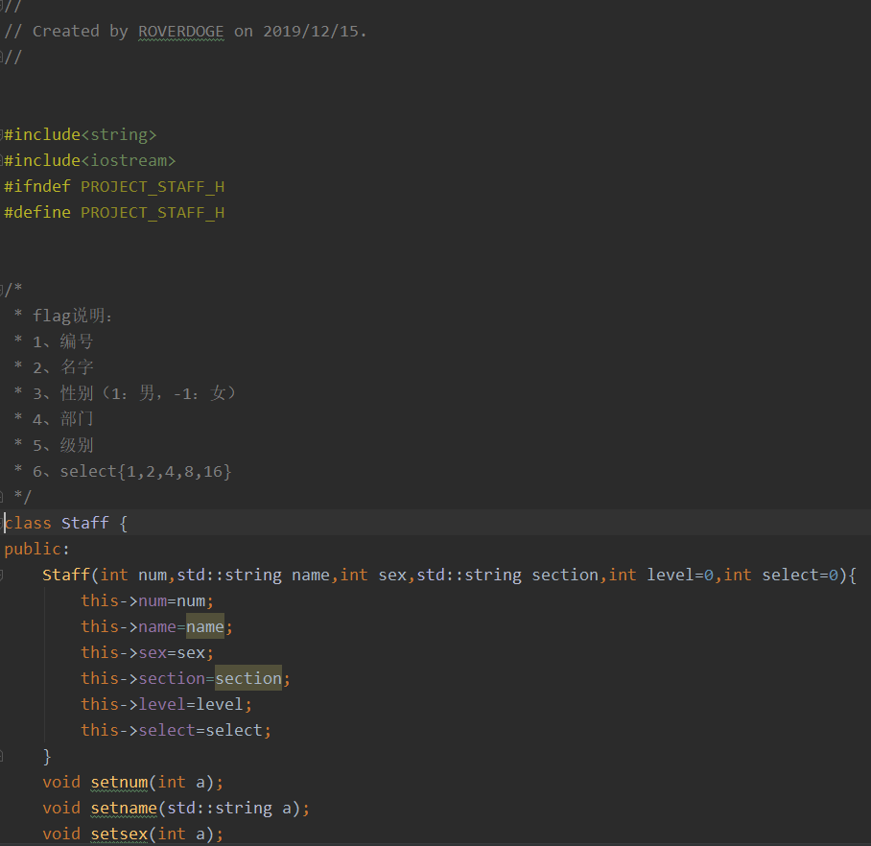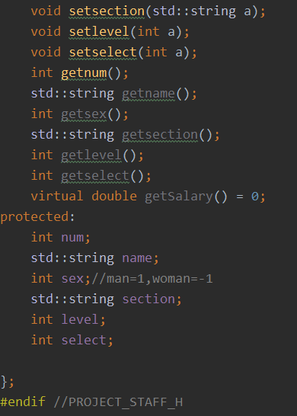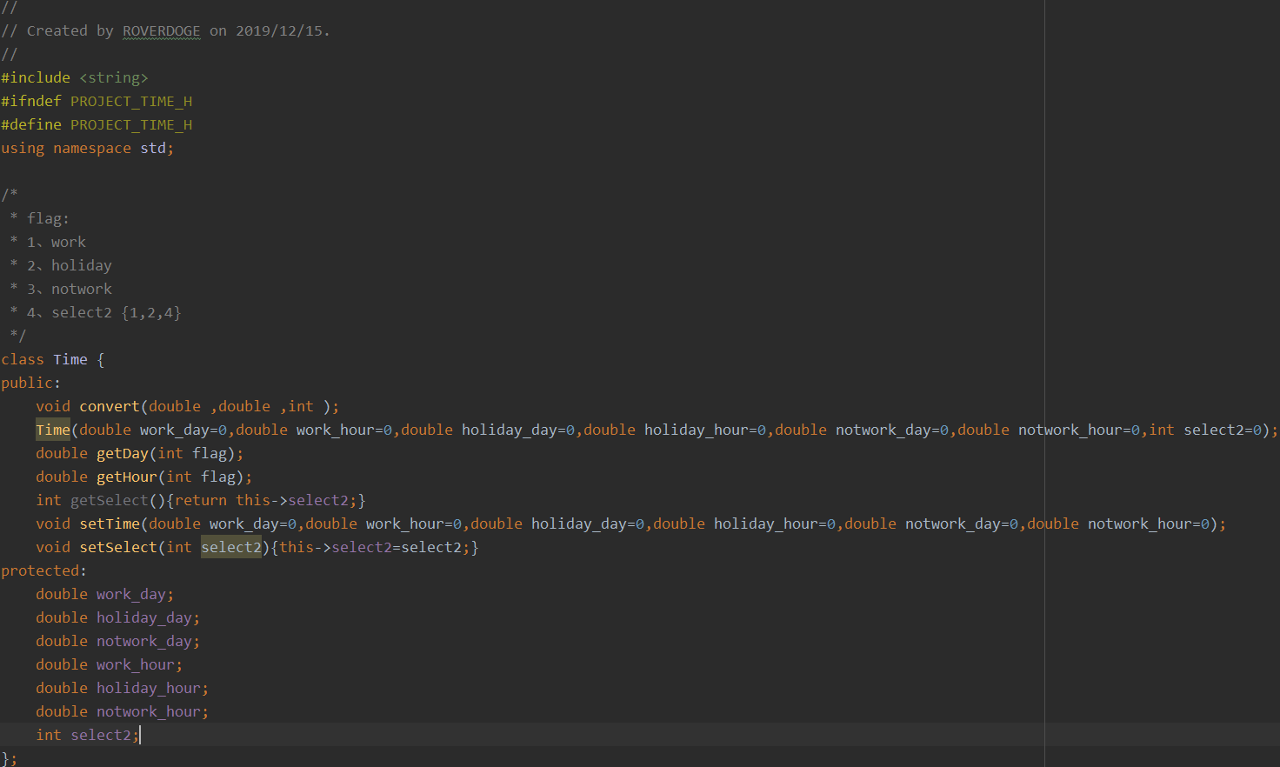
以这两个类为基类，继承出四个子类，头文件部分代码如图（只列了其中一个类）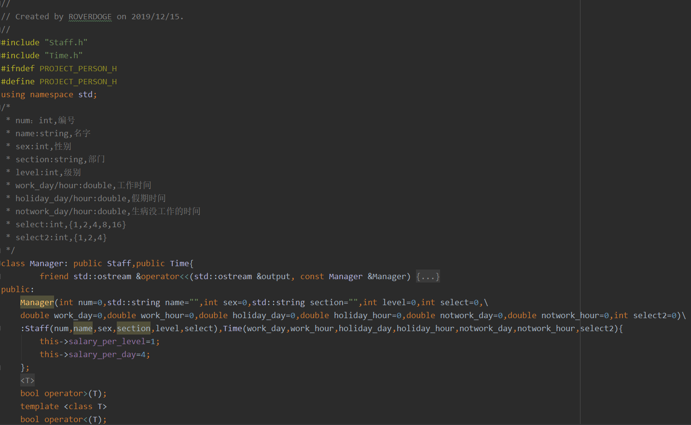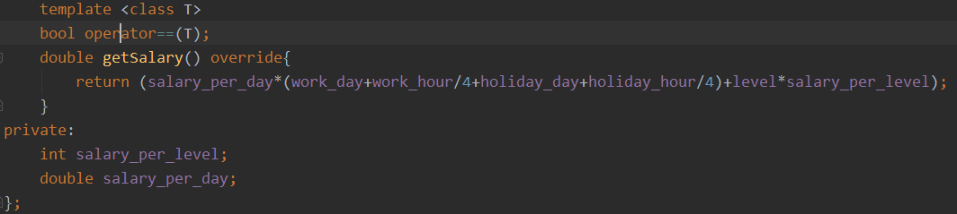

4.2 关键功能的实现
1）添加功能：
首先创建全部为空的四种类各一个，然后根据一行的输入进行解析。解析部分代码如下图 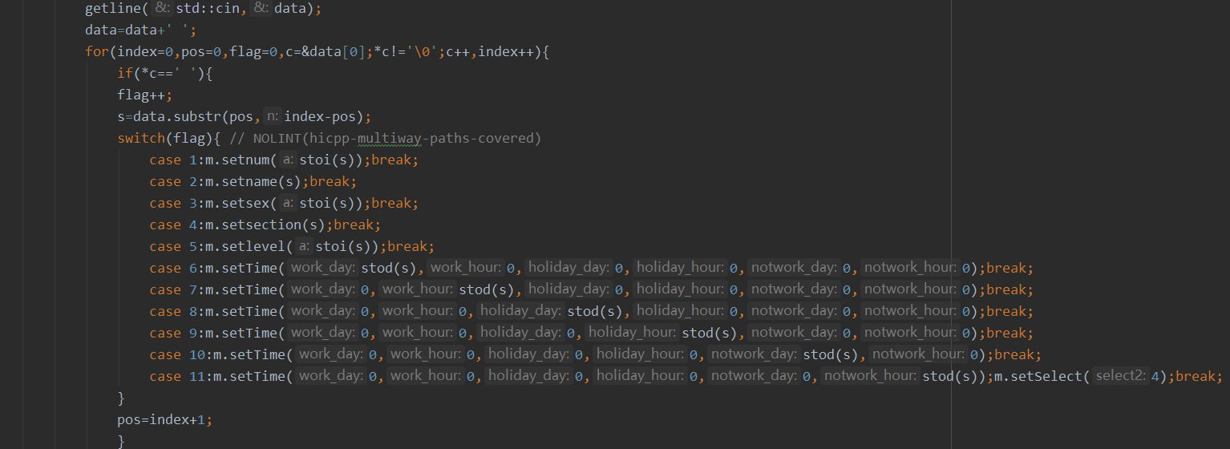然后判断员工号码是否存在以及时间是否符合规定，不符合则不添加，符合则添加。

2）查询功能：
查询功能的入口先由用户进行了一系列的选择，然后创建一个临时类，以用户输入的数据进行初始化，由用户选择修改这个类的选择标志位（select），最后经由重载的三种比较运算符进行比较。（详细流程可参考流程图，代码请参考附录中的main.cpp的Search函数）
重载的实现如下: 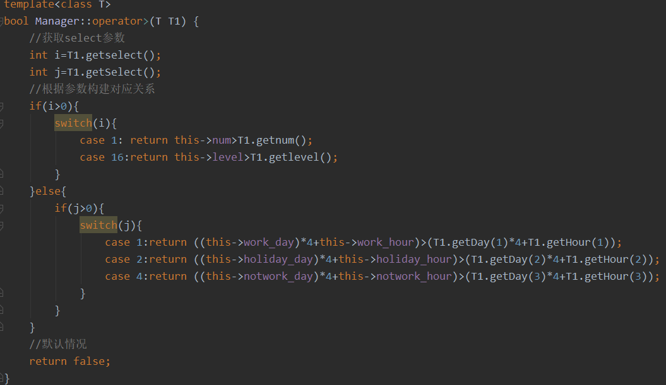 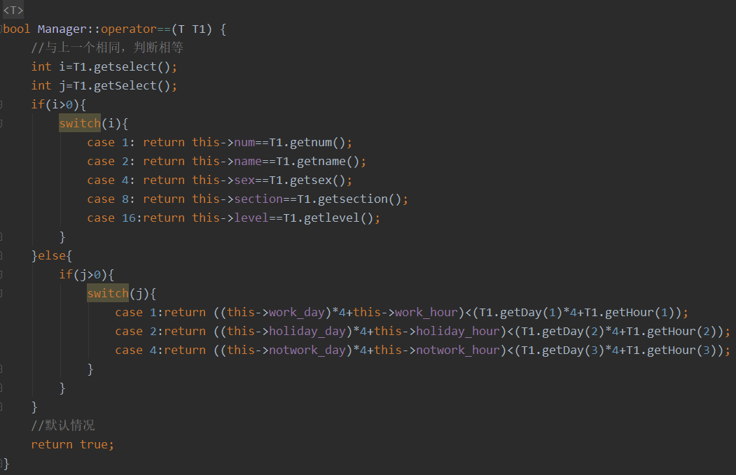 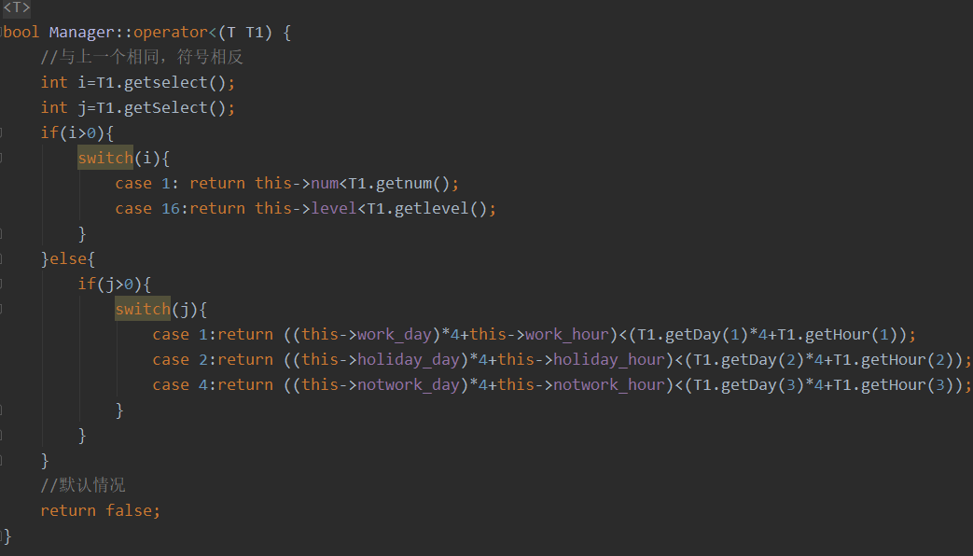
3）显示功能的实现
有条件的显示，都可以经过查询功能进行实现；这里实现的是显示系统内的所有信息，
这里我直接调用链表类的View函数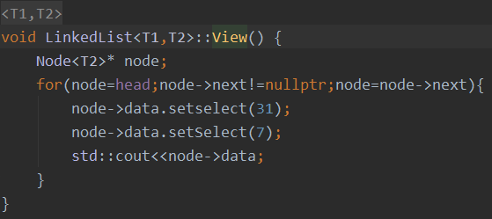
4）编辑功能的实现：
这里我的功能原计划是根据多种条件筛选后再进行编辑（类似于MYSQL？），但由于时间不足，没有能完全实现，所以只可以根据某一个确定的条件进行修改。
思路很简单粗暴，直接根据这个条件进行搜索，然后用一个vector容器存储这些Node的地址，返回出来；然后再根据选择对这些Node进行修改。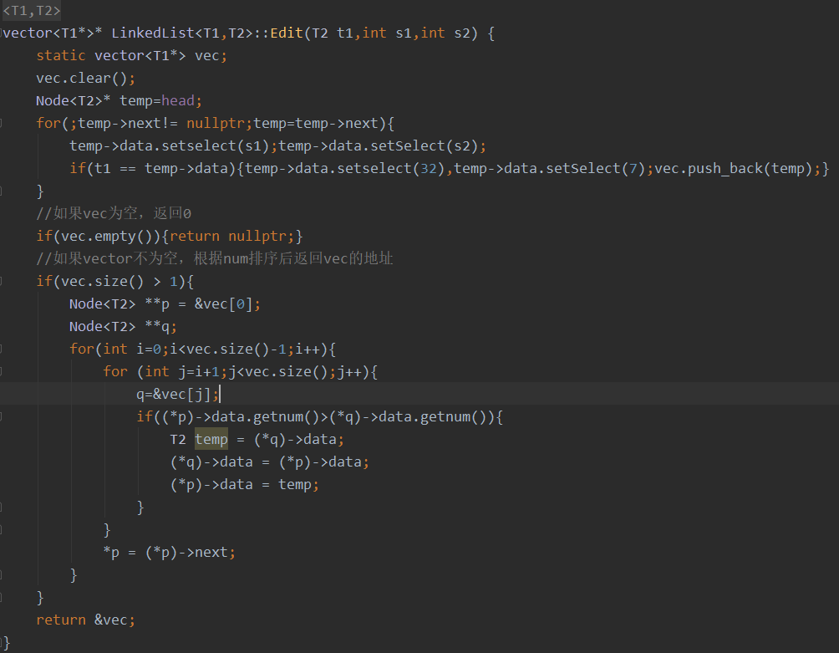
在代码中的排序部分，本来想调用sort函数，结果调了好久没调通。。。
5）删除功能的实现
由用户输入某一信息的员工编号，遍历所有节点，存在则删除，不存在则输出无此用户
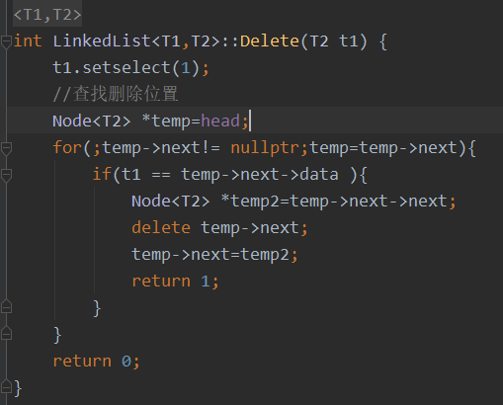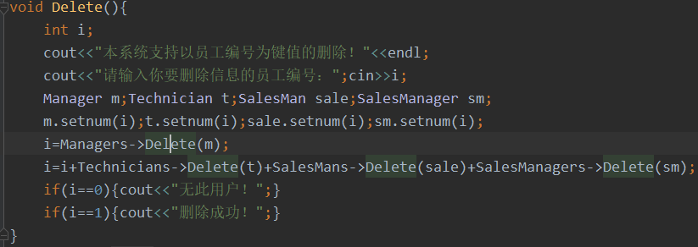
由于员工编号不会重复，不会出现这两个数之外的数（其实也可以检测并抛出一个异常）
6）存盘功能的实现
当选择存盘信息之后，程序会向用户要求要存入的文件，输入0则为默认文件（1.dat）
写文件思路：每一种员工以自己的种类名为首行，然后每一行存储一条数据。例如：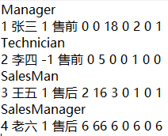
7）读取功能的实现
当选择读取信息之后，程序会向用户要求要存入的文件，输入0则为默认文件（1.dat）
然后与Add相同的处理逻辑，依次解析每一行数据，如果碰到Manager或者Technician这种就跳出循环，进入下一个函数处理。最后为空的时候函数返回。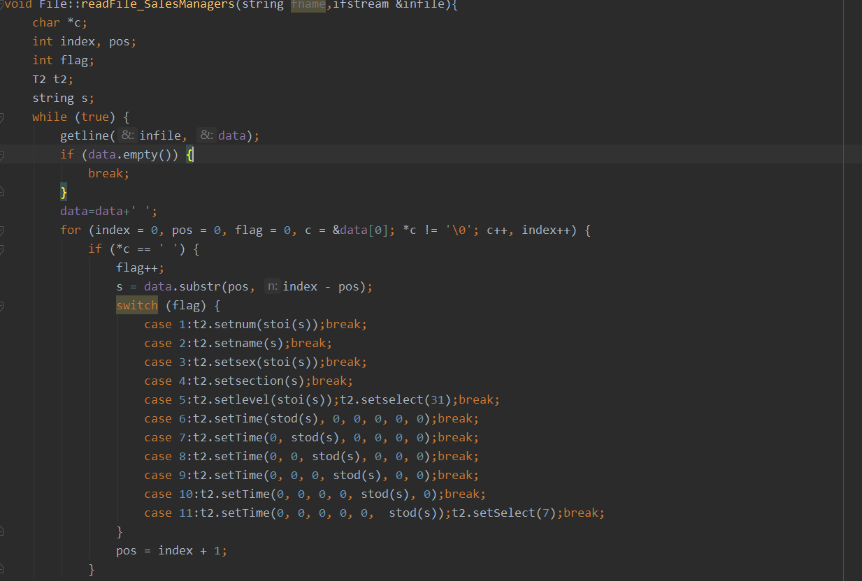

4.3 得意之处
首先，自己手写了一个链表，虽然功能不尽完善，但是能跑；这是我第一次接触数据结构，真正实现的时候感觉很开心。
其次，关于标志位（flag）的实现。我在程序中大量使用了传递flag来进行区别的方式。那如何高效处理这些flag位呢？我借鉴了Linux系统文件权限的实现。具体思路如下:
我们知道，Linux中的文件权限分为1，2，4（读写执行）三种，可以推测出其低层实现是使用了三个二进制位来进行存储。那我为什么不能用一个int甚至是short int来借用其中的二进制位呢？这样可以节省空间并加快运行速度。具体实现见下图
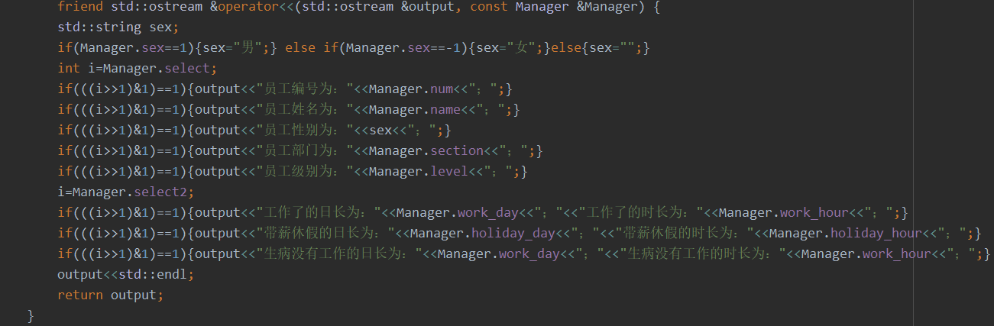
这样便实现了一个int存储多个标志位。
本来想要全局都用这个方式，然后根据每一位，便可以实现根据任意条件组合进行筛选等等神奇操作，但是由于时间问题只好作罢。

5.结论与心得体会
在很多天的不懈努力之后，在模电、毛概与大物的三座大山压迫之下，总算是写完了这套员工休假管理系统，所有功能全部实现，所有核心知识点全部应用，也算是完成了自己刚刚学C++时候立下的豪言壮语。
在完成这套系统的同时，我再一次深刻体会到了“工程”与“demo”之间的难以逾越的沟壑。犹记得刚刚学习编程的时候，对“编写一套系统”这件事充满了无限的憧憬；但在学习的同时，在学习了Java，PHP，python等等多种语言（基础）之后，自己的心慢慢变得浮躁了，萌生出了“不就一个系统，虽然我没做过，但是一定很简单”这种想法。但是，当我在真正动手实现的时候，渐渐领悟到了其中的艰辛。（也渐渐领悟到友好的开发工具的重要性！）
在写这个程序之初，我是从类开始写起的，总是幻想着想要把所有的工作都在类里完成，将Main函数写的十分简单方便；又总是幻想着各种各样神奇的新功能，骚操作；再加上最初对模板的理解有很大偏差，总是甩不掉那些自动处理数据类型的语言的束缚（PHP与python以前看的和写的比较多），导致这套系统写了又改，改了又写，与最初建立的框架想去甚远，在一次次的修补与删改中出现了重复代码过多，优化不足等问题。我觉得，这也是我构架能力不足的一种体现，下一次在写之前，我会注意构架这一块儿，花更多的时间去完成这一关键步骤。
此外，我的算法和数据结构也很弱，我将会花上大量时间去完成这一部分的学习与实践（如果模电数电高频活过去了话）。
6.参考文献
【1】C++程序设计（第三版 ） 谭浩强著

7 .附录

7.1 调试报告
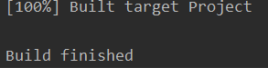

7.2 测试结果
1.主页面：
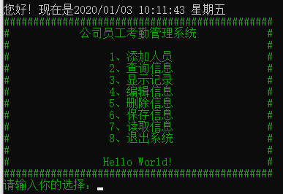
2.调用读取功能与显示功能

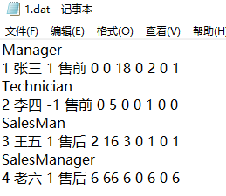
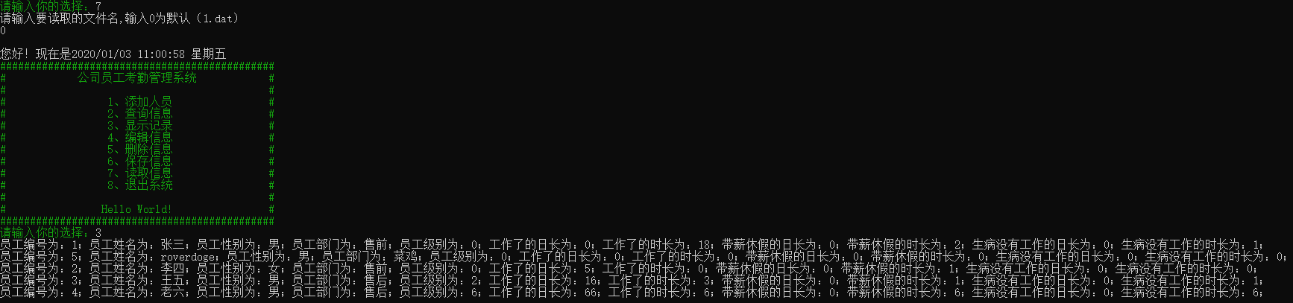

3. 调用添加功能
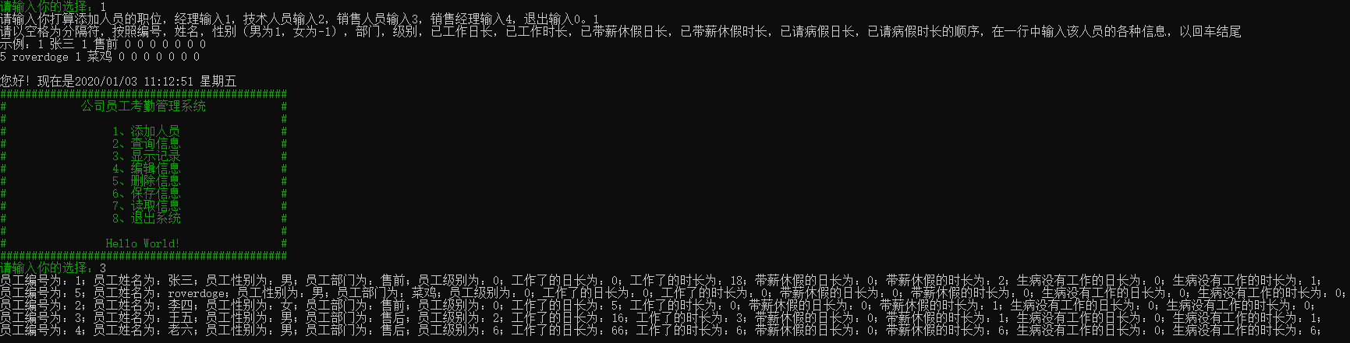
编号重复：
时间有误：
4. 调用搜索功能
1）确定信息查找
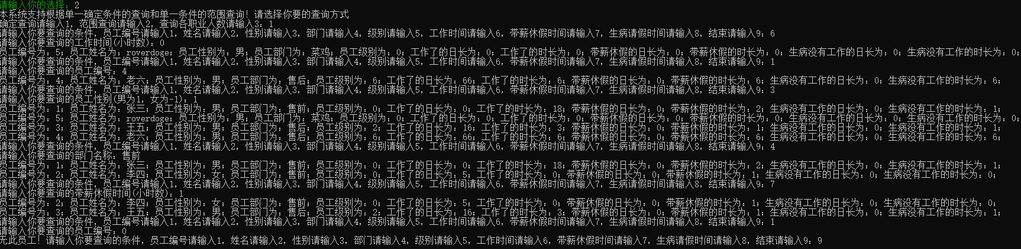
2）范围信息查找
3）查询各职业人数
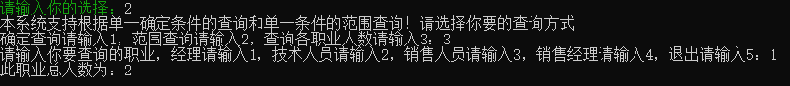
5．调用编辑功能
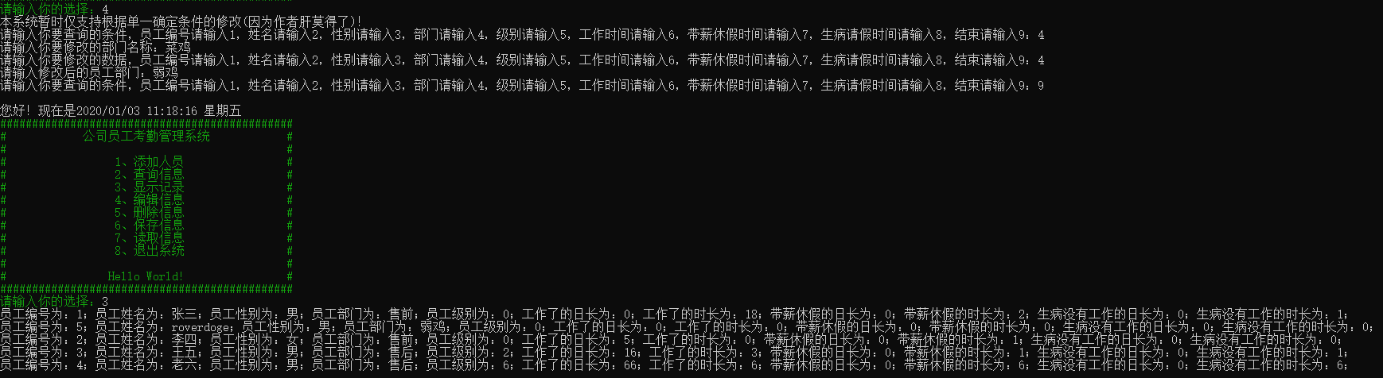
6．调用删除功能
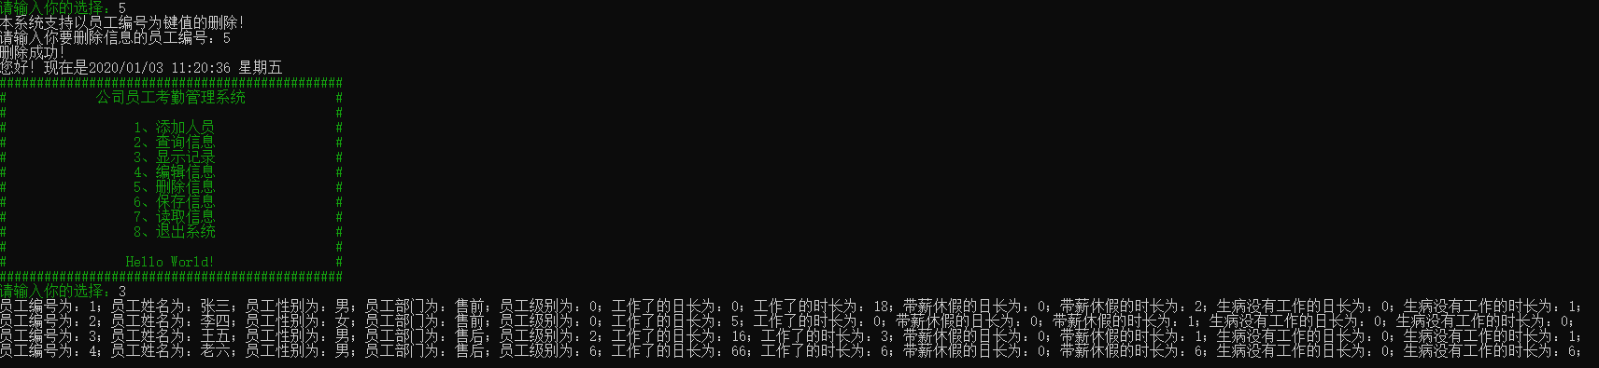
7．调用存储功能
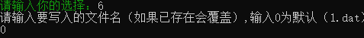
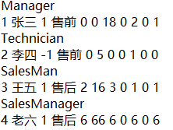

7.3 部分源代码
Linklist.cpp
//
// Created by ROVERDOGE on 2019/12/15.
//
#include "LinkedList.h"
template<class T1,class T2>
LinkedList<T1,T2>::LinkedList() {
head= new Node<T2>;
head->next=nullptr;
length=0;
}
template<class T1,class T2>
bool cmp(T1 t1,T1 t2) {return t1.data.getnum()>t2.data.getnum();}
template<class T1,class T2>
vector<T1>* LinkedList<T1,T2>::Search(T2 t1,int s1,int s2) {
static vector<T1> vec;
vec.clear();
Node<T2>* temp=head;
for(;temp->next!= nullptr;temp=temp->next){
temp->data.setselect(s1);temp->data.setSelect(s2);
if(t1 == temp->data){temp->data.setselect(32),temp->data.setSelect(7);vec.push_back(*temp);}
}
//如果vec为空，返回空指针
if(vec.empty()){return nullptr;}
//如果vector不为空，根据num排序后返回vec的地址
if(vec.size() <= 1) return &vec;
Node<T2> *p = &vec[0];
Node<T2> *q;
for(int i=0;i<vec.size()-1;i++){
for (int j=i+1;j<vec.size();j++){
q=&vec[j];
if(p->data.getnum()>q->data.getnum()){
T2 temp = q->data;
q->data = p->data;
p->data = temp;
}
}
p = p->next;
}
return &vec;
}
template<class T1,class T2>
void LinkedList<T1,T2>::Add(T2 t1) {
Node<T2> *temp=new Node<T2>(t1, head);
head=temp;
length++;
}
template<class T1,class T2>
int LinkedList<T1,T2>::Delete(T2 t1) {
t1.setselect(1);
//查找删除位置
Node<T2> *temp=head;
if(t1==temp->data){
head=temp->next;
delete temp;
length--;
return 1;
}
for(;temp->next!= nullptr;temp=temp->next){
if(t1 == temp->next->data ){
Node<T2> *temp2=temp->next->next;
delete temp->next;
length--;
temp->next=temp2;
return 1;
}
}
return 0;
}
template<class T1,class T2>
void LinkedList<T1,T2>::View() {
Node<T2>* node;
for(node=head;node->next!=nullptr;node=node->next){
node->data.setselect(31);
node->data.setSelect(7);
std::cout<<node->data;
}
}
template<class T1,class T2>
LinkedList<T1,T2>::~LinkedList() {
while(head->next!= nullptr){
Node<T2>* temp =head;
head=head->next;
delete temp;
length--;
}
if(length==0){
delete head;
}
}
template<class T1,class T2>
vector<T1*>* LinkedList<T1,T2>::Edit(T2 t1,int s1,int s2) {
static vector<T1*> vec;
vec.clear();
Node<T2>* temp=head;
for(;temp->next!= nullptr;temp=temp->next){
temp->data.setselect(s1);temp->data.setSelect(s2);
if(t1 == temp->data){temp->data.setselect(32),temp->data.setSelect(7);vec.push_back(temp);}
}
//如果vec为空，返回0
if(vec.empty()){return nullptr;}
//如果vector不为空，根据num排序后返回vec的地址
if(vec.size() > 1){
Node<T2> **p = &vec[0];
Node<T2> **q;
for(int i=0;i<vec.size()-1;i++){
for (int j=i+1;j<vec.size();j++){
q=&vec[j];
if((*p)->data.getnum()>(*q)->data.getnum()){
T2 temp = (*q)->data;
(*q)->data = (*p)->data;
(*p)->data = temp;
}
}
*p = (*p)->next;
}
}
return &vec;
}
template<class T1,class T2>
vector<T1> *LinkedList<T1,T2>::RangeSearch(T2 t1, T2 t2,int s1,int s2) {
static vector<T1> vec;
vec.clear();
Node<T2>* temp=head;
t1.setselect(s1);t1.setSelect(s2);t2.setselect(s1);t2.setSelect(s2);
if(t1 > t2){
for(;temp->next!= nullptr;temp=temp->next){
temp->data.setselect(s1);temp->data.setSelect(s2);
if((t1 > temp->data) && (temp->data > t2)){vec.push_back(*temp);}
}
return &vec;
}else{
for(;temp->next!= nullptr;temp=temp->next){
temp->data.setselect(s1);temp->data.setSelect(s2);
if((t1 < temp->data) && (temp->data < t2)){vec.push_back(*temp);}
}
return &vec;
}
}
template<class T1,class T2>
void LinkedList<T1,T2>::Sort() {
if(length <= 1) return;
Node<T2> *p = head;
for(int i=0;i<length-1;i++){
Node<T2> *q = p->next;
for (int j=i+1;j<length;j++){
if(p->data.getnum()>q->data.getnum()){
T2 temp = q->data;
q->data = p->data;
p->data = temp;
}
q=q->next;
}
p = p->next;
}
}

Person.h
//
// Created by ROVERDOGE on 2019/12/15.
//
#include "Staff.h"
#include "Time.h"
#ifndef PROJECT_PERSON_H
#define PROJECT_PERSON_H
using namespace std;
/*
* num：int,编号
* name:string,名字
* sex:int,性别
* section:string,部门
* level:int,级别
* work_day/hour:double,工作时间
* holiday_day/hour:double,假期时间
* notwork_day/hour:double,生病没工作的时间
* select:int,{1,2,4,8,16}
* select2:int,{1,2,4}
*/
class Manager: public Staff,public Time{
friend std::ostream &operator<<(std::ostream &output, const Manager &Manager) {
std::string sex;
if(Manager.sex==1){sex="男";} else if(Manager.sex==-1){sex="女";}else{sex="";}
int i=Manager.select;
if(((i>>1)&1)==1){output<<"员工编号为："<<Manager.num<<"；";}
if(((i>>1)&1)==1){output<<"员工姓名为："<<Manager.name<<"；";}
if(((i>>1)&1)==1){output<<"员工性别为："<<sex<<"；";}
if(((i>>1)&1)==1){output<<"员工部门为："<<Manager.section<<"；";}
if(((i>>1)&1)==1){output<<"员工级别为："<<Manager.level<<"；";}
i=Manager.select2;
if(((i>>1)&1)==1){output<<"工作了的日长为："<<Manager.work_day<<"；"<<"工作了的时长为："<<Manager.work_hour<<"；";}
if(((i>>1)&1)==1){output<<"带薪休假的日长为："<<Manager.holiday_day<<"；"<<"带薪休假的时长为："<<Manager.holiday_hour<<"；";}
if(((i>>1)&1)==1){output<<"生病没有工作的日长为："<<Manager.notwork_day<<"；"<<"生病没有工作的时长为："<<Manager.notwork_hour<<"；";}
output<<std::endl;
return output;
}
public:
Manager(int num=0,std::string name="",int sex=0,std::string section="",int level=0,int select=0,\
double work_day=0,double work_hour=0,double holiday_day=0,double holiday_hour=0,double notwork_day=0,double notwork_hour=0,int select2=0)\
:Staff(num,name,sex,section,level,select),Time(work_day,work_hour,holiday_day,holiday_hour,notwork_day,notwork_hour,select2){
this->salary_per_level=1;
this->salary_per_day=4;
};
template <class T>
bool operator>(T);
template <class T>
bool operator<(T);
template <class T>
bool operator==(T);
double getSalary() override{
return (salary_per_day*(work_day+work_hour/4+holiday_day+holiday_hour/4)+level*salary_per_level);
}
private:
int salary_per_level;
double salary_per_day;
};
class Technician: public Staff,public Time{
friend std::ostream &operator<<(std::ostream &output, const Technician &Technician) {
std::string sex;
if(Technician.sex==1){sex="男";} else if(Technician.sex==-1){sex="女";}else{sex="";}
int i=Technician.select;
if(((i>>1)&1)==1){output<<"员工编号为："<<Technician.num<<"；";}
if(((i>>1)&1)==1){output<<"员工姓名为："<<Technician.name<<"；";}
if(((i>>1)&1)==1){output<<"员工性别为："<<sex<<"；";}
if(((i>>1)&1)==1){output<<"员工部门为："<<Technician.section<<"；";}
if(((i>>1)&1)==1){output<<"员工级别为："<<Technician.level<<"；";}
i=Technician.select2;
if(((i>>1)&1)==1){output<<"工作了的日长为："<<Technician.work_day<<"；"<<"工作了的时长为："<<Technician.work_hour<<"；";}
if(((i>>1)&1)==1){output<<"带薪休假的日长为："<<Technician.holiday_day<<"；"<<"带薪休假的时长为："<<Technician.holiday_hour<<"；";}
if(((i>>1)&1)==1){output<<"生病没有工作的日长为："<<Technician.notwork_day<<"；"<<"生病没有工作的时长为："<<Technician.notwork_hour<<"；";}
output<<std::endl;
return output;
}
public:
Technician(int num=0,std::string name="",int sex=0,std::string section="",int level=0,int select=0,\
double work_day=0,double work_hour=0,double holiday_day=0,double holiday_hour=0,double notwork_day=0,double notwork_hour=0,int select2=0)\
:Staff(num,name,sex,section,level,select),Time(work_day,work_hour,holiday_day,holiday_hour,notwork_day,notwork_hour,select2){
this->salary_per_level=5;
this->salary_per_day=3;
};
template <class T>
bool operator>(T);
template <class T>
bool operator<(T);
template <class T>
bool operator==(T);
double getSalary() override{
return (salary_per_day*(work_day+work_hour/4+holiday_day+holiday_hour/4)+level*salary_per_level);
}
private:
int salary_per_level;
double salary_per_day;
};
class SalesMan: public Staff, public Time{
friend std::ostream &operator<<(std::ostream &output, const SalesMan &Salesman) {
std::string sex;
if(Salesman.sex==1){sex="男";} else if(Salesman.sex==-1){sex="女";}else{sex="";}
int i=Salesman.select;
if(((i>>1)&1)==1){output<<"员工编号为："<<Salesman.num<<"；";}
if(((i>>1)&1)==1){output<<"员工姓名为："<<Salesman.name<<"；";}
if(((i>>1)&1)==1){output<<"员工性别为："<<sex<<"；";}
if(((i>>1)&1)==1){output<<"员工部门为："<<Salesman.section<<"；";}
if(((i>>1)&1)==1){output<<"员工级别为："<<Salesman.level<<"；";}
i=Salesman.select2;
if(((i>>1)&1)==1){output<<"工作了的日长为："<<Salesman.work_day<<"；"<<"工作了的时长为："<<Salesman.work_hour<<"；";}
if(((i>>1)&1)==1){output<<"带薪休假的日长为："<<Salesman.holiday_day<<"；"<<"带薪休假的时长为："<<Salesman.holiday_hour<<"；";}
if(((i>>1)&1)==1){output<<"生病没有工作的日长为："<<Salesman.notwork_day<<"；"<<"生病没有工作的时长为："<<Salesman.notwork_hour<<"；";}
output<<std::endl;
return output;
}
public:
SalesMan(int num=0, std::string name="", int sex=0, std::string section="", int level=0, int select=0,\
double work_day=0, double work_hour=0, double holiday_day=0, double holiday_hour=0, double notwork_day=0, double notwork_hour=0, int select2=0)\
:Staff(num,name,sex,section,level,select),Time(work_day,work_hour,holiday_day,holiday_hour,notwork_day,notwork_hour,select2){
this->salary_per_level=2;
this->salary_per_day=1;
};
template <class T>
bool operator>(T);
template <class T>
bool operator<(T);
template <class T>
bool operator==(T);
double getSalary() override{
return (salary_per_day*(work_day+work_hour/4+holiday_day+holiday_hour/4)+level*salary_per_level);
}
private:
int salary_per_level;
double salary_per_day;
};
class SalesManager: public Staff,public Time{
friend std::ostream &operator<<(std::ostream &output, const SalesManager &SalesManager) {
std::string sex;
if(SalesManager.sex==1){sex="男";} else if(SalesManager.sex==-1){sex="女";}else{sex="";}
int i=SalesManager.select;
if(((i>>1)&1)==1){output<<"员工编号为："<<SalesManager.num<<"；";}
if(((i>>1)&1)==1){output<<"员工姓名为："<<SalesManager.name<<"；";}
if(((i>>1)&1)==1){output<<"员工性别为："<<sex<<"；";}
if(((i>>1)&1)==1){output<<"员工部门为："<<SalesManager.section<<"；";}
if(((i>>1)&1)==1){output<<"员工级别为："<<SalesManager.level<<"；";}
i=SalesManager.select2;
if(((i>>1)&1)==1){output<<"工作了的日长为："<<SalesManager.work_day<<"；"<<"工作了的时长为："<<SalesManager.work_hour<<"；";}
if(((i>>1)&1)==1){output<<"带薪休假的日长为："<<SalesManager.holiday_day<<"；"<<"带薪休假的时长为："<<SalesManager.holiday_hour<<"；";}
if(((i>>1)&1)==1){output<<"生病没有工作的日长为："<<SalesManager.notwork_day<<"；"<<"生病没有工作的时长为："<<SalesManager.notwork_hour<<"；";}
output<<std::endl;
return output;
}
public:
SalesManager(int num=0,std::string name="",int sex=0,std::string section="",int level=0,int select=0,\
double work_day=0,double work_hour=0,double holiday_day=0,double holiday_hour=0,double notwork_day=0,double notwork_hour=0,int select2=0)\
:Staff(num,name,sex,section,level,select),Time(work_day,work_hour,holiday_day,holiday_hour,notwork_day,notwork_hour,select2){
this->salary_per_level=3;
this->salary_per_day=2;
};
template <class T>
bool operator>(T);
template <class T>
bool operator<(T);
template <class T>
bool operator==(T);
double getSalary() override{
return (salary_per_day*(work_day+work_hour/4+holiday_day+holiday_hour/4)+level*salary_per_level);
}
private:
int salary_per_level;
double salary_per_day;
};
#endif //PROJECT_PERSON_H

完整源代码请见https://github.com/Roverdoge/C_Assignment

